Desarrollo Entorno Cliente

# 1.A Arquitecturas Y Lenguajes De Programación En Clientes Web.

## Introducción

La World Wide Web ( o simplemente Web) es un entorno heterogéneo que ha sufrido una evolución en su concepción, su usabilidad, tecnologías empleadas desde su creación en los comienzos de los años 90.

Concebida y creado por Tim Berners-Lee y su compañero Robert Cailliau del CERN en 1989. “Había una necesidad de una herramienta colaborativa que soportara el conocimiento científico”.

Crearon un prototipo basado en el concepto de hipertexto. Basados en unos protocolos y especificaciones que han sido adoptados universalmente e incorporados a Internet.

Todos los prototipos y desarrollos posteriores crecieron bajo la guía del consorcio W3C, que es una organización con base en el MIT de Massachusetts y que se responsabiliza de desarrollar y mantener los estándares web.

Por web se puede entender tres cosas distintas:

* El proyecto inicial del CERN
* El conjunto de protocolos desarrollados en dicho proyecto.
* El espacio de información formado por todos los servidores interconectados. (se hace referencia a este último concepto)

Muchas de las discusiones sobre Diseño Web o Desarrollo Web son confusas.

Componentes como diseño gráfico o programación, forman parte. La creación y organización de contenido (arquitectura de la información) consideran la parte más importante del Diseño Web. También la facilidad de uso, el valor y funcionalidad del sitio web, su accesibilidad, publicidad, etc.

El desarrollo Web ha sido y sigue estando muy influenciado por múltiples campos (campo multidisciplinar) como el de las nuevas tecnologías, los avances científicos, el diseño gráfico, la programación, las redes, el diseño de interfaces de usuario, la usubilidad y una variedad de múltiples recursos.

Tres fases de concepción:

* Web 1.0, estado original se utilizan documentos estáticos y formularios básicos, se utiliza para páginas personales o empresariales sólo para anunciar sus servicios.
* Web 2.0, web social donde se comparte información, interoperabilidad, el diseño centrado en el usuario y la colaboración.
* Web 3.0, web semántica, una red de datos que pueden ser procesados por máquinas, la inteligencia artificial es capaz de analizar estos datos.

Cinco áreas que cubren las facetas del Diseño Web:

* **Contenido**: incluye la forma, presentación y organización del contenido del sitio.
* **Visual**: hace referencia a la plantilla empleada en un sitio web, utilizando HTML, CSS, elementos gráficos y el aspecto visual es el más importante en el Diseño Web.
* **Tecnología**: tal como HTML, CSS pero también empleando técnicas/lenguajes de programación.
* **Distribución**: la velocidad y la fiabilidad con la que un sitio web se distribuye en Internet o en una red interna corporativa está relacionado con el hardware/software utilizado y el tipo de arquitectura de red utilizada en la conexión.
* **Propósito**: la razón por la que un sitio web existe, generalmente relacionada con algún aspecto económico.

El porcentaje de influencia de cada una de estas áreas en un sitio web, puede variar dependiendo del tipo de sitio que se está construyendo, por ejemplo, una página personal generalmente no tiene las consideraciones económicas que tendría una web que va a vender productos en Internet.

Hoy en día los sitios web siguen un modelo basado en la programación cliente-servidor con tres elementos comunes:

* **Server side**: incluye el hardware y software del servidor Web así como diferentes elementos de programación y tecnologías incrustadas (CGI escritos en PERL, Java, base de datos)
* **Client side**: referente a navegadores web y está soportado por tecnologías como HTML, CSS, JavaScript, los cuales se utilizan para crear la presentación de la página o proporcionar características interactivas.
* **La red**: describe los diferentes elementos de conectividad utilizados para mostrar el sitio web al usuario.

El entendimiento completo de todos los aspectos técnicos del medio Web, incluyendo la componente de red, es de vital importancia para llegar a ser un buen desarrollador Web.

## 2.- Lenguajes de Programación en clientes web.

Dos grupos básicos: **client-side y server-side**

Las tecnologías Client-side son aquellas que son ejecutadas en el cliente y generalmente en un navegador web.

Cuando los programas o tecnologías son ejecutadas o interpretadas por el servidor estamos hablando de programación server-side.

Uno de los objetivos en la programación web es saber escoger la tecnología correcta para tu trabajo. La realidad es que cada tecnología tiene sus pros y sus contras. Pero son complementarios unos con otras.

Dos variantes de lenguajes de programación en clientes web:

* Lenguajes que nos permiten dar formato y estilo a una página web (HTML, CSS, etc)
* Lenguajes que nos permite aportar dinamismo a páginas web (lenguajes de scripting)

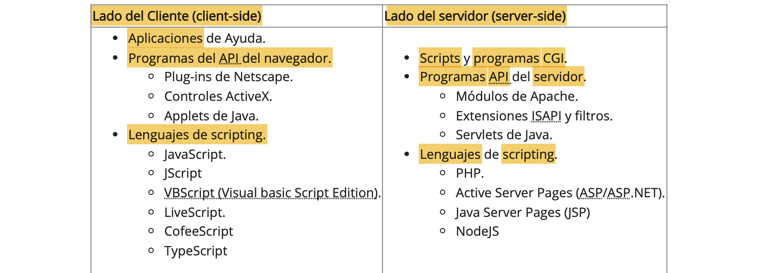

Hemos escogido el lenguaje de programación en el lado cliente porque es el que está mayormente soportado por todas las plataformas: *JavaScript*.

**Cuatro** capas de desarrollo web:

* **Comportamiento** (JavaScript)
* **Presentación** (CSS)
* **Estructura** (DOM / estructura HTML)
* **Contenido** (texto, imágines, vídeo, etc)

## 2.1.- Características.

Los lenguajes de programación para clientes web no son un reemplazo de la programación en el lado de servidor. Cualquier web que reaccione dinámicamente a interacciones del usuario o que almacene datos, estará gestionada por lenguajes de script en el lado del servidor, incluso aunque usemos JavaScript en el cliente para mejorar la experiencia de usuario.

Razones:

* **Primero**: JavaScript por sí mismo no puede escribir ficheros en el servidor. Cede los datos al lenguaje del servidor encargado de la actualización de datos.
* **Segundo**: no todos los clientes web ejecutan JavaScript. Por incopatibilidad. Aun así nuestra página web debería ser completamente funcional con JavaScript desactivado.
* **Tercero**: integración servidor – cliente mendiante Ajax. El proceso asíncrono de AJAX se ejecuta en el navegador del cliente y emplea JavaScript. Este proceso se encarga de comunicarse con el servidor antes de enviar la petición mediante el envío de datos en formato XML, JSON o texto. Los datos devueltos por el servidor pueden ser examinados por JavaScript en el lado del cliente.

JavaScript está orientado a dar soluciones a:

* **Conseguir** que nuestra página web responda o reaccione directamente a la interacción del usuario con elementos de formulario y enlaces hipertexto.
* La **distribución** de pequeños grupos de datos y proporcionar una interfaz amigable para esos datos.
* **Controlar** múltiples ventanas o marcos de navegación, plu-ins o applets Java según la elección del usuario.
* **Pre-procesar** datos en el cliente antes de enviarlos al servidor.
* **Modificar** estilos y contenido en los navegadores de forma dinámica e instantáneamente.
* **Solicitar** ficheros del servidor y enviar solicitudes de lectura y escritura a los lenguajes de servidor.

JavaScript cumple con los estándares de ECMAScript (ES). Edición actual la ES6 o ES2015.

Existen otros lenguaje de scripting que permiten compilar a JavaScript y que aportan una sintaxis más reducida, compata u orientada a programación funcional que compila a JavaScript y que pueden ser también utilizados para escribir programas en el lado cliente. *TypeScript, CoffeScript, LiveScript, etc.*

Los lenguajes de script no se usan solamente en las páginas web. Los intérpretes de JavaScript están integrados en múltiples aplicaciones de uso cotidiano. Estas aplicaciones proporcionan su propio modelo de acceso y gestión de los módulos que componen la aplicación y para ello comparten el lenguaje JavaScript en cada aplicación. *Google Desktop gadgets, adobe acrobat, dreamweaver, openoffice.org, google drive, etc.*

Cada vez está más extendido en el desarrollo en el servidor proyectos como NodeJS, aplicaciones escritas en JavaScript aumentando notablemente la productividad al trabajar con un solo lenguaje en todas las capas de desarrollo.